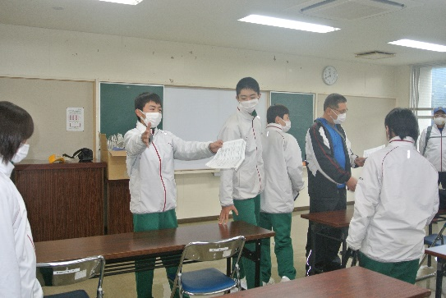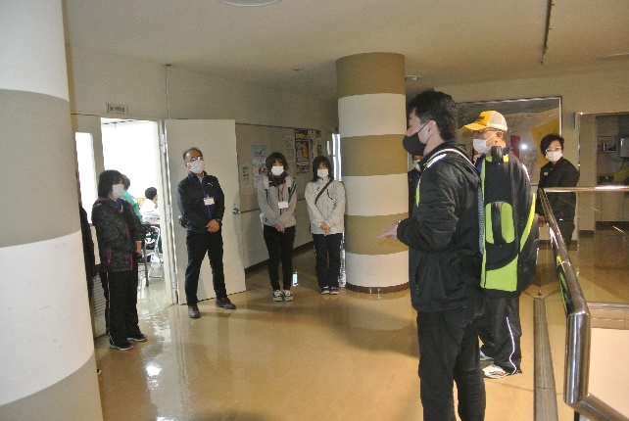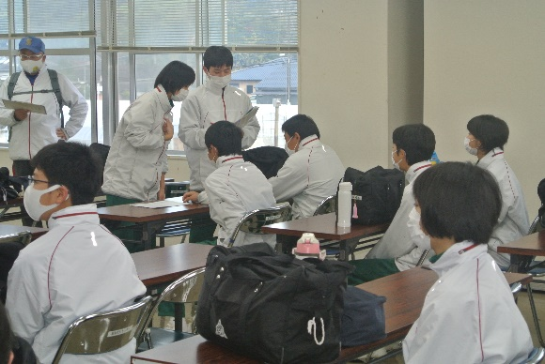

生徒出欠を確認後職員打合せ

令和３(2021)年

１１月３０日発行

花谷雄治

**第１７号**

**つ　ぶ　や　き**

新和小・中　地域学校協働活動推進員

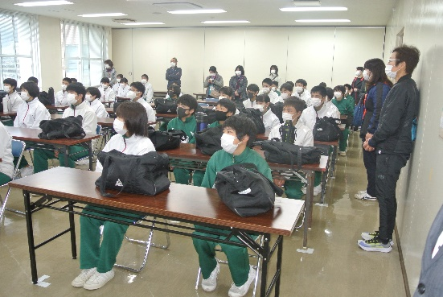

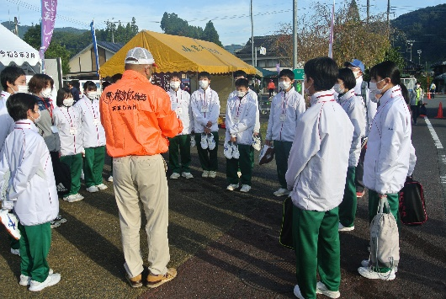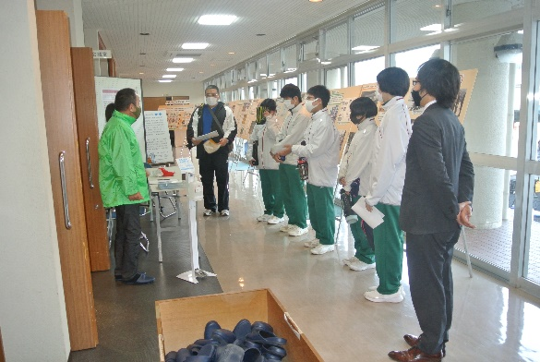

各コーナーで責任者から指示を受ける。

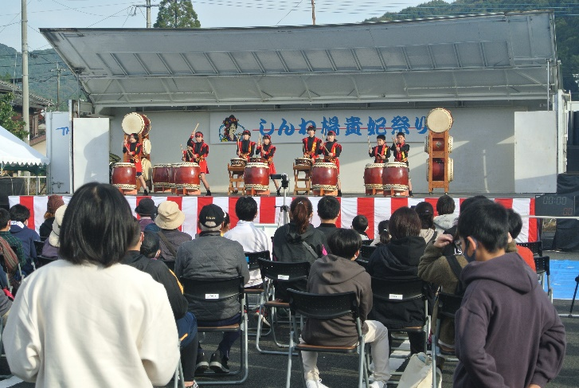

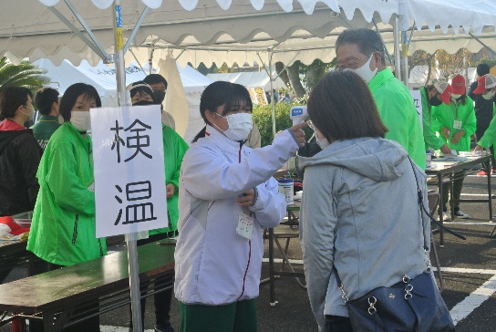

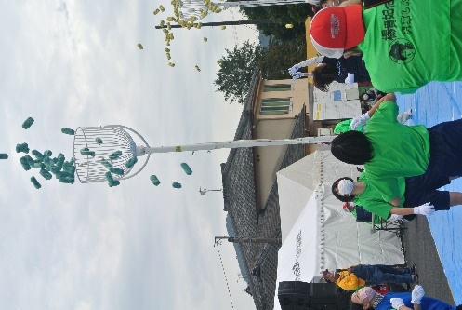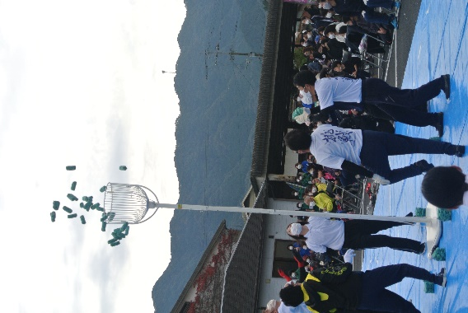

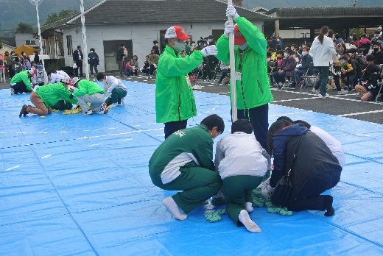

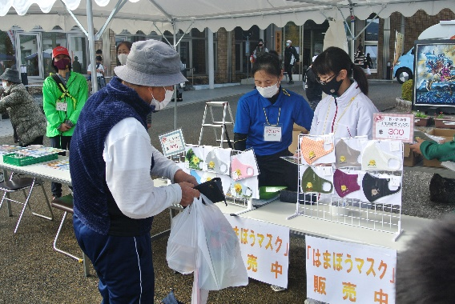

生徒も小学校の先生チームも参加した玉入れ選手権

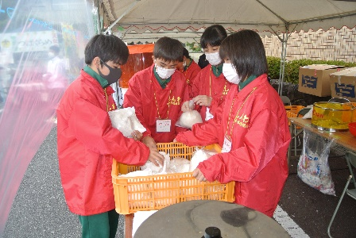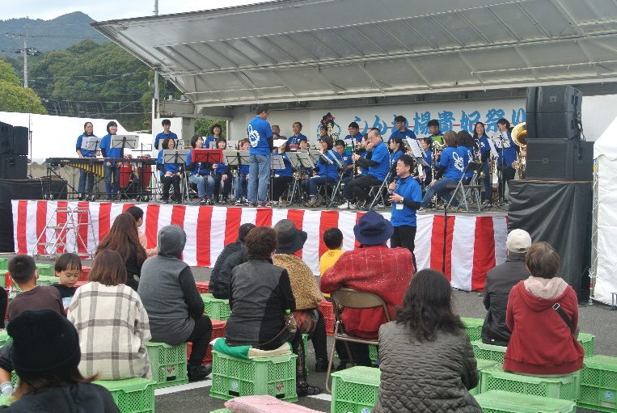

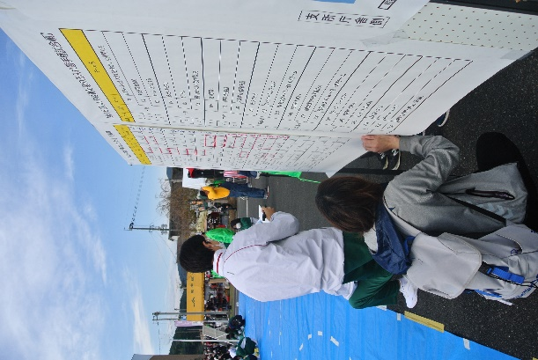

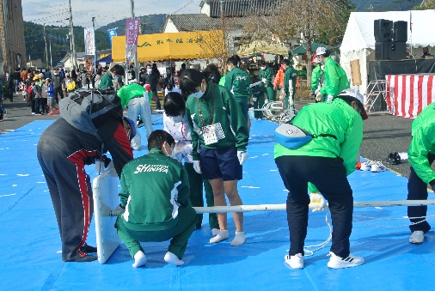

綿菓子コーナーは大忙し

天草吹奏楽団の演奏に聞き入る観客

雨が降り出してもテントの中で・・

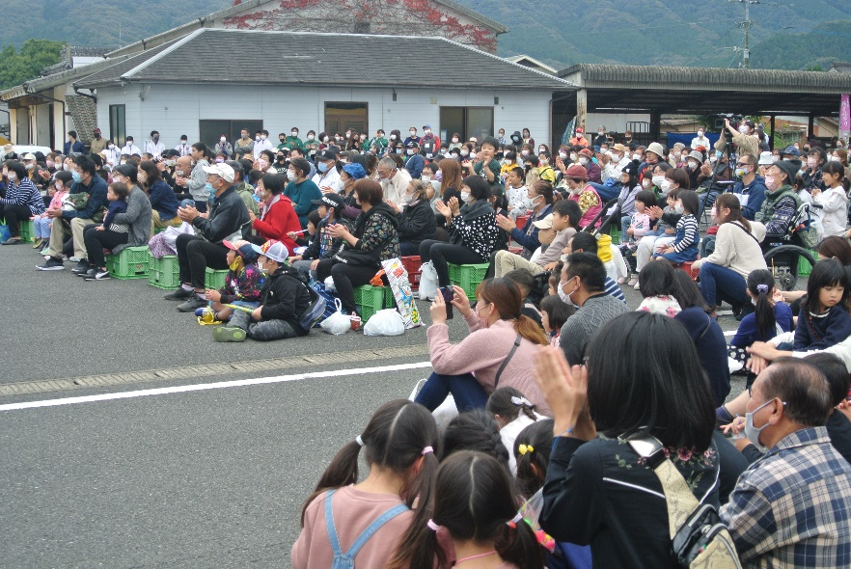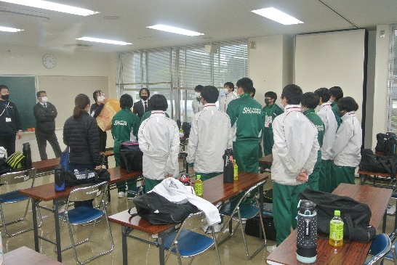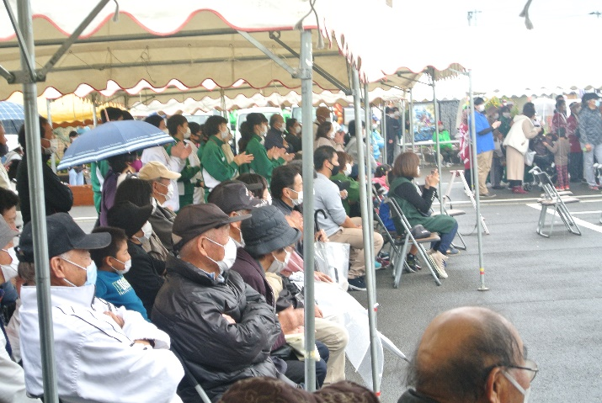

玉入れ選手権の掲示板に記録を記入する生徒

祭りを無事終了して町セで解散

**令和３年 第２５回 しんわ楊貴妃祭り １１月２１日 (日)　曇のち雨**

２年ぶりの開催となった祭り　目的：地域イベントの体験的な活動を通し、勤労生産や奉仕に関して自分のできることを判断し、多様な他者と協力し実践する。また郷土の良さに気付き、郷土に対する誇りや愛着をもつとともに、郷土に対して主体的に関わろうとする心や態度を養う。　今年から学校の行事として全校生徒４４名がボランティアとして参加。事前準備のｴｺﾊﾞｯｸﾞづくりから一致団結して、会場設営、運営に取り組んでいた。参加された住民からも中学生の参加に称賛の声が多く聞かれた。　**・・地域貢献・・**